CALCUL DU RISQUE DE GROSSESSE TRISOMIQUE

A PARTIR DES MARQUEURS SERIQUES

Le principe

L'utilisation des marqueurs sériques pour dépister une éventuelle anomalie de développement du fœtus, nécessite de connaître les valeurs moyennes des taux de ces substances dans le cas des grossesses normales servant de « témoin », et dans le cas de grossesses d’enfants trisomiques. Ces données n’étant connues qu’après la naissance, l’étude permettant d’établir les courbes de références est donc rétrospective et se place dans le cadre des études « cas-témoins ».
Par ailleurs, plutôt que les moyennes, les biologistes préfèrent utiliser comme référence, les médianes qui sont des valeurs mesurées s’affranchissant des valeurs extrêmes entraînant souvent des distorsions fortes de la moyenne.

Le travail épidémiologique consiste à déterminer la répartition des valeurs de chaque marqueur, à différents moments de la grossesse, et ceci dans deux populations : grossesses d’enfants non trisomiques et grossesses d’enfant trisomiques.

Dans le cas de l'AFP, une étude à porté sur un groupe de 300 patientes volontaires, présentant le même avancement dans la grossesse, soit 15 semaines d’aménorrhée par exemple.
Ces patientes ne présentent, d'après l'échographie, aucun risque d'avoir un enfant trisomique.
Une prise de sang mesurant le taux du marqueur sérique en UI/L de sang est réalisée : ces taux bruts ne peuvent pas servir de référence car ils sont trop variables d'une femme à une autre.
- Les taux obtenus sont classés par ordre croissant. Le 150ème taux est la médiane du groupe, il correspond à un taux de 30 UI/L dans le cas de l'AFP. Il sera considéré comme égale à 1 unité MoM, Multiple par rapport à la Médiane ; donc 30 UI/L d'AFP = 1 MoM d'AFP.

- Les taux mesurés sont ensuite répartis en percentiles.
Un percentile est, d'après "Lexis" de Larousse: la centième partie d'un ensemble de données classées dans un ordre déterminé; (ou bien) la grandeur de l'élément qui partage une série de données en cent groupes ou en cent intervalles égaux.
Dans cet exemple, pour l’AFP, le premier percentile est donc la troisième mesure dans le classement par ordre croissant de l'échantillon des 300 patientes volontaires à 15 semaines d'aménorrhée et le taux mesuré correspondant est de 10 UI/L ; le 99ème percentile correspond à la 297ème mesure du taux d'AFP dans le groupe, taux de 75 UI/L. Tous les percentiles sont calculés ensuite en multiples par rapport à la médiane, le 1er est de 0,33 MoM d'AFP = 10/30, le 99ème est de 2,5 MoM d'AFP = 75/30.

Le MoM facilite la lecture des résultats puisqu'il renseigne simplement sur la valeur obtenue par rapport à la valeur médiane pour l'âge considéré de la grossesse.

Le même travail est fait pour des femmes enceintes d'enfants trisomiques, et l'on constate un décalage de la courbe de répartition du taux d'AFP, valeur maximale à 0,75 MoM d'AFP au lieu d'1 MoM d'AFP.

Ce type de travail épidémiologique a été réalisé pour chacun des marqueurs sériques de la trisomie 21.

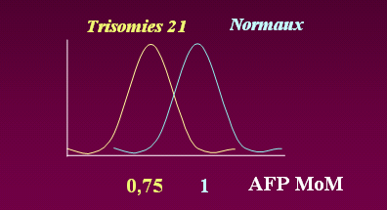
Courbe de répartition des taux d’AFP dans deux population de femmes à grossesse normale ou trisomique (toutes à 15 SA) | Courbe de répartition des taux d’hCG dans deux populations de femmes à grossesse normale ou trisomique (toutes à 15 SA)

Les graphiques vont permettre de calculer les rapports de vraisemblance.

Le rapport de vraisemblance ou facteur de vraisemblance (Likelihood ratio ou LR) pour une valeur donnée de MSM, est le rapport de l'incidence de malades (nombre de sujets malades pour cette valeur de MSM) sur l'incidence de sujets sains (nombre de sujets sains pour la même valeur de MSM). Pour une personne de la population à risque, le rapport de vraisemblance représente le rapport entre la probabilité d’être malade et la probabilité d’être sain.

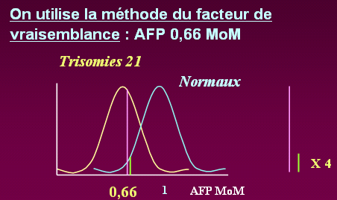

Un LR de 4 (pour une MoM d’AFP à 0,66, à 15 SA) peut être exprimé de la façon suivante : un fœtus correspondant à une grossesse dont la MoM d’AFP est de 0,66 a 4 fois plus de chance d’être trisomique que normal.

Application de la méthode à un exemple pratique

Utilisation des données recueillies à Versailles, fichiers Excel Témoins-Versailles et Trisomies-Versailles (voir l’exercice complet).

Ces histogrammes ont été réalisés à partir de la fonction « tableau croisé dynamique d’Excel » (voir la fiche technique pour Excel 4.3 ou Excel XP), qui ne prend pas en compte les intervalles de valeurs des MSM dans lesquels aucune valeur n’a été mesurée, dans l’échantillon concerné. Cela entraîne une graduation de l’axe des abscisses avec des intervalles manquants, particulièrement visible dans le cas d’AFP avec T21 ;
- Les intervalles de départ et ceux indiqués en abscisse ne sont pas obligatoirement les mêmes, dans les graphiques concernant les mêmes marqueurs avec et sans trisomie.
- Les échantillons de 525 pour les grossesses témoins et 125 pour les grossesses avec un « enfant » trisomique sont trop petits pour que les courbes soient parfaitement gaussiennes.

- Pour l’AFP :
- Pour l'hCG :

Voir l’influence d’autres facteurs : poids, tabac
Voir la méthode de calcul du risque combiné [âge+Marqueurs sériques]

